**PRESSEMITTEILUNG**

Schwäbisch Hall, 09.07.2025

**OPTIMA Moduline Smart ausgezeichnet mit Red Dot Design Award 2025**

Als eines von drei Unternehmen wurde Optima in der Rubrik Maschinendesign mit dem Red Dot Design Award 2025 für die OPTIMA Moduline Smart (MLS) ausgezeichnet. Die Preisverleihung fand am 8. Juli statt. Gewürdigt wurde das funktionale und modulare Maschinendesign, das Flexibilität und Qualität verbindet.

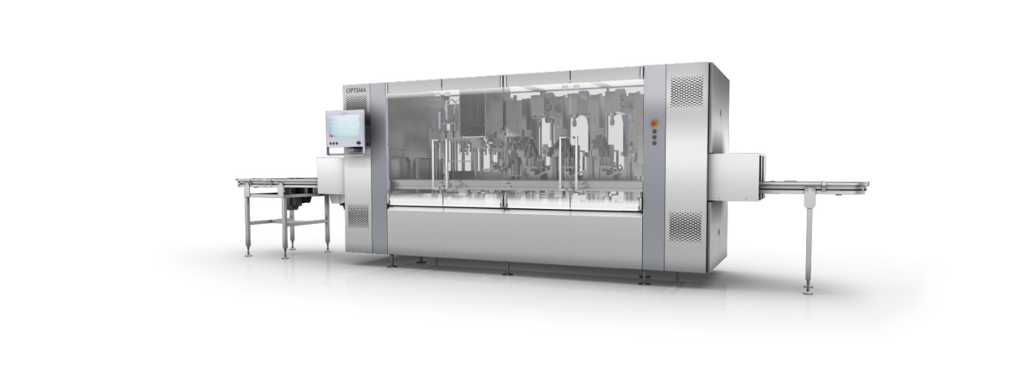

Das Maschinendesign der OPTIMA Moduline Smart überzeugte durch Funktionalität, klare Linienführung und gestalterische Konsequenz. (Quelle: Optima)

Die MLS zeichnet sich durch eine modulare Bauweise, ein platzoptimiertes Design und ein klares funktionales Erscheinungsbild aus. Die Gestaltung erleichtert die Bedienung, Wartung und Montage durch eine intuitive Benutzerführung, glatte Edelstahloberflächen für eine hygienische Maschinenumgebung sowie eine Fenstergrafik, die den Blick auf den Bearbeitungsprozess im Inneren ermöglicht.

Die internationale Red Dot Jury hob insbesondere die Kombination aus Funktionalität, Modularität und Flexibilität hervor, die sich im Design der OPTIMA Moduline Smart widerspiegelt.

Ein prägnantes Merkmal des neuen Maschinendesigns von Optima ist das beleuchtete 3D-Logo, das als gestalterisches Qualitätssiegel dient.

„Mit der Moduline Smart bieten wir eine Lösung, die genau auf die Anforderungen der Kosmetikbranche zugeschnitten ist – mit höchster Investitionssicherheit, maximaler Modularität und deutlich verkürzten Lieferzeiten,“ sagt Heiko Kühne, Managing Director bei Optima Consumer.

Der Red Dot Design Award zählt zu den weltweit renommiertesten Wettbewerben im Bereich Produktdesign und wird jährlich von einer internationalen Jury vergeben. Die Auszeichnung steht für herausragende Designqualität und innovative Gestaltung.

Pressekontakt:

OPTIMA packaging group GmbH

Denise Fiedler

Group Communications Manager

+49 (0)791 / 506-1472

pr-group@optima-packaging.com   
www.optima-packaging.com

**Über OPTIMA consumer**

Die OPTIMA consumer GmbH bietet kundenspezifische Abfüll- und Verpackungsanlagen für hochwertige Konsumgüter – zukunftsorientiert, nachhaltig und flexibel. Sie ist Experte und globaler Partner für individuelle Abfüll-, Primär- und Sekundärverpackungsanlagen, von der Einzelmaschine bis zur Linienlösung. Bei der Dosierung und Abfüllung flüssiger, pulvriger und fester Konsumgüter erfüllt Optima Consumer maximale Ansprüche an Präzision und Produktsicherheit.

**Optima Consumer ist Teil der Optima Unternehmensgruppe aus Schwäbisch Hall.**

Optima ist Technologieführer im präzisen Dosieren, Füllen, Verpacken und im Handling anspruchsvoller flüssiger und fester Produkte. Mit flexiblen und kundenspezifischen Systemen sorgt Optima seit mehr als 100 Jahren dafür, dass wertvolle und empfindliche Güter wie Medikamente, Hygiene- und Medizinprodukte, Lebensmittel oder Kosmetika weltweit bei den Menschen ankommen, die täglich auf diese Produkte angewiesen sind.

3400 Experten tragen am Hauptsitz in Schwäbisch Hall sowie an über 20 Standorten im In- und Ausland zum weltweiten Erfolg von Optima bei. Die gemeinsame Mission „We care for people“ steht dabei im Vordergrund.